KANTONALNO JAVNO PREDUZEĆE
„Poljoprivredno dobro Butmir“ d.o.o. Sarajevo-Ilidža
Por.br:0135005200; PDV br:200087410009; ID br:4200087410009;
Općinski sud u Sarajevu, Rješenje o upisu br:UF/I-993/05;
Sjedište, ul.Bojnička 119.,Ilidža; tel:033/621-286; fax:033/621-160; www.pdbutmir.com;
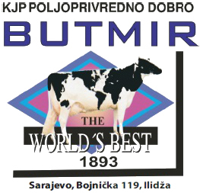

ISPITNA PITANJA ZA USMENI ISPIT

Pozicija: Traktorista u ratarstvu

- Koji su osnovni poslovi traktoriste u ratarstvu prema opisu poslova?
- Šta podrazumijeva tekuće održavanje traktora i priključnih mašina?
- Koje mjere zaštite na radu je traktorista dužan primjenjivati tokom rada?
- Kako traktorista postupa kada uoči kvar koji ne može sam otkloniti?
- Koje poljoprivredne radove obavlja traktorista prema opisu poslova?
- Za koje mašine i sredstva rada je odgovoran traktorista?
- Koje poslove prevoza obavlja traktorista?
- Kada traktorista može upravljati kombajnom, gusjeničarom ili drugom poljoprivrednom mašinom?
- Koji je cilj primjene mjera zaštite na radu?
- Koje druge poslove traktorista može obavljati osim poslova utvrđenih opisom radnog mjesta?

Literatura za usmeni ispit

- Pravilnik o unutrašnjoj organizaciji i sistematizaciji radnih mjesta KJP „Poljoprivredno dobro Butmir“ d.o.o. Sarajevo – opis poslova radnog mjesta Traktorista u ratarstvu
- Zakon o zaštiti na radu Federacije Bosne i Hercegovine

